FUNDACION UNIVERSITARIA SAN MATEO

ASIGNATURA

FUNDAMENTOS DE LA MATEMATICAS Y LOGICA DE PROGRAMACION

TEMA

MOMENTO INDEPENDIENTE UNIDAD 1 ACTIVIDAD 1

ESTUDIANTE

LAURA ESTEFANIA SEPULVEDA BARRAGAN

TUTOR

SERGIO IVAN CARRILLO

07 DE MAYO DEL 2019

IBAGUE TOLIMA

**MOMENTO INDEPENDIENTE UNIDAD 1**

**1.¿CUANTOS ESTUDIANTES SE ENCUENTRAN INSCRITOS PARA TOMAR LOS MODULOS DE INGLES Y TAMBIEN INFORMATICA, PERO NO EN CONTABILIDAD ?**

R/27 ESTUDIANTES

**2.¿CUANTOS ESTUDIANTES ESTUDIAN SOLAMENTE CONTABILIDAD ?**

R/4 ESTUDIANTES

**3.REALICE LA GRAFICA EN EL DIAGRAMA DE VENN, PARA DAR SOLUCION A LAS ANTERIORES PREGUNTAS**

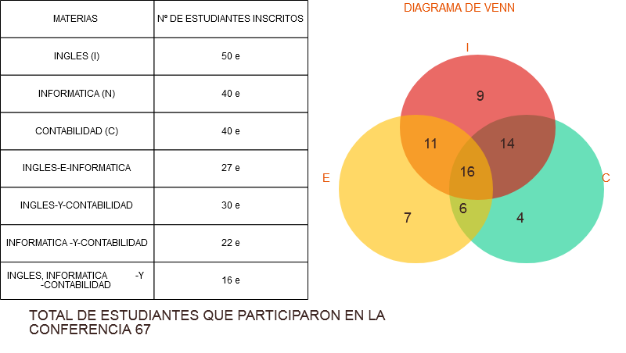

**4.REDACTE LAS PROPOSICIONES SIMPLES DE LA INFORMACION DADA PARA FORMAR LAS COMPOSICIONES COMPUESTAS .**

**-** p: EN INFORMATICA ESTUDIAN 70 ESTUDIANTES (F)

q: EN TOTAL SON 27 ESTUDIANTES EN INGLES E INFORMATICA (V)

-p: EN CONTABILIDAD SE INSCRIBIERON 40 ESTUDIANTES (V)

q:ESTUDIAN CONTABILIDAD 4 ESTUDIANTES (V)

-p:ESTUDIAN CONTABILIDAD 4 ESTUDIANTES (V)

q:EN INGLES SE INSCRIBIERON 70 ESTUDIANTES (F)

-p:SE INSCRIBIERON A INGLES 50 ESTUDIANTES (V)

q:LOS ESTUDIANTES QUE MAS SE INSCRIBIERON FUE EN EL AREA DE INGLES (V)

-p:SE INSCRIBIERON EN INFORMATICA 45 ESTUDIANTES (F)

q: EN INFORMATICA ESTAN ESTUDIANDO 38 ESTUDIANTES (F)

**5.ENCUENTRE EL VALOR DE VERDAD DE CADA UNA DE LAS PROPOSICIONES COMPUESTAS QUE FORMO**

- EN INFORMATICA ESTUDIAN 70 ESTUDIANTES Y EN TOTAL SON 27 ESTUDIANTES EN INGLES E INFORMATICA

(F) ˄ (V) LA COMPOSICION COMPUESTA ES (F)

-EN CONTABILIDAD SE INSCRIBIERON 40 ESTUDIANTES Y ESTUDIAN CONTABILIDAD 4 ESTUDIANTES

(V) ˄ (V) LA COMPOSICION COMPUESTA ES (V)

-ESTUDIAN CONTABILIDAD 4 ESTUDIANTES Y EN INGLES SE INSCRIBIERON 70 ESTUDIANTES

(V) ˄ (F) LA COMPOSICION COMPUESTA ES (F)

-SE INSCRIBIERON A INGLES 50 ESTUDIANTES Y LOS ESTUDIANTES QUE MAS SE INSCRIBIERON FUE EN EL AREA DE INGLES

(V) ˄ (V) LA COMPOSICION COMPUESTA ES (V)

-SE INSCRIBIERON EN INFORMATICA 45 ESTUDIANTES Y EN INFORMATICA ESTAN ESTUDIANDO 38 ESTUDIANTES

(F) ˄ (F) LA COMPOSICION COMPUESTA ES (F)

**DISYUNCION**

|  |  |  |
| --- | --- | --- |
| p | q | P y q |
| F | V | F |
| V | V | V |
| V | F | F |
| V | V | V |
| F | F | F |